Assessorato al sistema comunale,
assetto territoriale e tutela ambientale
Città di Novigrad - Cittanova

CONSIGLIO CITTADINO DELLA
CITTÀ DI NOVIGRAD - CITTANOVA

ARGOMENTO: PIANO DI GESTIONE DEL DEMANIO MARITTIMO NEL COMPRENSORIO DELLA CITTÀ DI NOVIGRAD - CITTANOVA PER IL PERIODO DAL 2024 AL 2028 - proposta

CLASSE: 342-03/23-01/05
N.PROT.: 2163-5-02-23-1
Cittanova, 2023

A cura di: Alen Luk, dipl.ing.
Ana Karlović, dipl.iur.

Ai sensi dell’articolo 39 della Legge sul demanio marittimo e sui porti marittimi (Gazzetta ufficiale n. 83/23) e dell’articolo 101 dello Statuto della Città di Novigrad-Cittanova (Bollettino ufficiale della Città di Novigrad-Cittanova, n. 5/09, 3/13, 2/14, 2/17, 1/18, 2/18, 2/20, 1/21 e 6/21) il Consiglio cittadino della Città di Novigrad-Cittanova adotta il

PIANO DI GESTIONE
DEL DEMANIO MARITTIMO NEL COMPRENSORIO DELLA CITTÀ DI NOVIGRAD - CITTANOVA PER IL PERIODO DAL 2024 AL 2028

Articolo 1
Il piano di gestione del demanio marittimo nel comprensorio della Città di Novigrad - Cittanova contiene:
- attività previste nel settore marittimo e priorità per la loro realizzazione,
- fonti di finanziamento per la loro attuazione,
- piano di manutenzione,
- ripopolamento delle spiagge e costruzione del demanio marittimo,
- piano per il rilascio di licenze sul demanio marittimo
- piano di vigilanza sui titolari di licenza sul demanio marittimo

I ATTIVITÀ PREVISTE SUL DEMANIO MARITTIMO E PRIORITÀ PER LA LORO
ATTUAZIONE
Articolo 2
Le attività di gestione del demanio marittimo sono regolari e straordinari ai sensi della Legge sul demanio marittimo e sui porti marittimi (Gazzetta ufficiale n. 83/23) (di seguito: Legge).
Le unità delle autonomie locali si occupano della gestione ordinaria del demanio marittimo, mentre le unità delle autonomie territoriali (regionali) si occupano della gestione straordinaria.
La gestione ordinaria del demanio marittimo comprende:
- manutenzione regolare e miglioramento della proprietà marittima di uso generale
- cura della tutela e assicurazione dell’uso generale del demanio marittimo
- costruzione di edifici e l'esecuzione di interventi nell'area del demanio marittimo che, secondo le norme speciali che disciplinano l'edilizia e il regolamento di cui all'articolo 14, comma 4, punto 11 della presente legge, non si considerano costruzione, e che restano nell'uso generale
- vigilanza sul demanio marittimo di uso generale
- concessione di permessi sul demanio marittimo
- inserimento dei dati sui permessi relativi al demanio marittimo nella Banca dati nazionale unificata del demanio marittimo della Repubblica di Croazia
- vigilanza sui titolari della licenza sul demanio marittimo al fine di garantire che utilizzino il demanio marittimo nell'ambito e nei limiti stabiliti nel permesso sul demanio marittimo
- mantenimento dell'ordine sul demanio marittimo in uso generale.

Articolo 3
Nell’ambito della regolare gestione marittima nell’area della Città di Novigrad-Cittanova, particolare attenzione sarà prestata a:
- garantire il libero accesso al demanio marittima
- manutenzione regolare del demanio marittimo in termini di riparazione di passerelle, cabine, docce, ecc. danneggiate,
- prevenzione di azioni illegali, occupazione arbitraria, devastazione del patrimonio marittimo e discariche illegali, rimozione di edifici costruiti illegalmente e altre violazioni del demanio marittimo,
- altri lavori determinati in base agli ordini del vigile marittimo.
II FONTI DI FINANZIAMENTO PER LE ATTIVITÀ PREVISTE SUL DEMANIO MARITTIMO E PRIORITÀ PER LA SUA ATTUAZIONE

Articolo 4
Gli strumenti per la gestione della proprietà marittima sono:
1. fondi provenienti dai canoni per le concessioni
2. fondi provenienti da canoni ad uso speciale
3. fondi provenienti da canoni per licenze su demanio marittimo
4. fondi provenienti dal bilancio delle unità di autogoverno locale
5. fondi dal bilancio delle unità di autogoverno regionale
6. fondi provenienti dal bilancio dello Stato
7. fondi provenienti dalle multe riscosse per le violazioni prescritte dalla Delibera sull'ordine sul demanio marittimo.

III PIANO DI MANUTENZIONE, INTEGRAZIONE DELLE SPIAGGE E COSTRUZIONE SUL DEMANIO MARITTIMO
Articolo 5
Il piano per la manutenzione del demanio marittimo d'uso generale viene adottato per:
- piano di pulizia e manutenzione della costa, del mare e dei fondali
- piano per la piantumazione e la manutenzione del verde
- piano per l'installazione di dighe di protezione per i bagnanti sulle spiagge sistemate
- piano per l'installazione di contenitori per la raccolta differenziata dei rifiuti
- valutazione dei fondi necessari per voce

LAVORI DI MANUTENZIONE ORDINARIA DEL DEMANIO MARITTIMO DI USO GENERALE
N.pr. | Lavori | Importo annuo
1. | Manutenzione delle spiagge - installazione, riabilitazione e manutenzione di corrimani, recinzioni e strutture per l'accesso dei bagnanti al mare, installazione e acquisto di arredo urbano per le spiagge, ecc. | 53.000,00
2. | Manutenzione dell'accesso al mare | 13.200,00
3. | Pulizia costiera | 660,00
4. | Monitoraggio della qualità del mare | 2.986,00
5. | Installazione e pulizia dei bagni pubblici | 15.200,00
6. | Consumo di acqua per le docce | 15.900,00
7. | Potatura delle piantagioni sulle spiagge | 1.000,00
8. | Acquisto del materiale di semina | 2.000,00
9. | Installazione di dighe protettive per piscine | 2.000,00

Articolo 6
Il piano di costruzione nel demanio marittimo determina i progetti di costruzione previsti sul demanio marittimo nel comprensorio della Città di Novigrad-Cittanova come segue:

LAVORI DI COSTRUZIONE SUL DEMANIO MARITTIMO
Rb. | Lavori | Importo stimato
1. | Sistemazione della passeggiata dal porticciolo di Daila verso l'abitato di Carigador | 60.000,00
2. | Sistemazione del molo e dell'edificio “Macello” nell'abitato di Rivarella | 150.000,00
3. | Sistemazione della parte in cemento della spiaggia di Carpignano dalla rampa esistente per i pedalò verso la parte occidentale | 60.000,00

IV PIANO DI CONCESSIONE DI PERMESSI SUL DEMANIO MARITTIMO

Articolo 7
Il piano di concessione dei permessi sul demanio marittimo determina la durata della concessione del permesso, l'attività che verrà svolta e con quali mezzi, le posizioni in cui svolgere l'attività, nonché una rappresentazione grafica delle microubicazioni.

Le attività che possono essere svolte sul demanio marittimo nel comprensorio della Città di Novigrad – Cittanova sono:

- Noleggio di attrezzature per attività ricreative e sportive
- Ristorazione e commercio
- Attività ricreativa e divertimento
- Attività per la cura e i massaggi

Articolo 8
Il Piano di rilascio dei permessi sul demanio marittimo contiene:

1. numero di permessi sul demanio marittimo
2. la durata per la quale viene concesso il permesso individuale
3. attività consentite sul demanio marittimo
4. fondi per ogni singola attività esercitabile sul demanio marittimo
5. il numero dei mezzi con cui l'attività può essere svolta sul demanio marittimo
6. ubicazione nel demanio marittimo con descrizione e nome in cui viene svolta l'attività prevista
7. rappresentazione grafica delle ubicazioni dal punto 6.

PIANO PER LA CONCESSIONE DI PERMESSI SU MERCI MARITTIME
Numero di licenza | Termine di consegna | Attività | Tipologia di fondi | Numero di risorsa | Posizione  k.no.no. | Descrizione del microsito | Numero di microcollocazione
1. | 5 g. | noleggio attrezzatura | ombrelloni e lettini | 45 | 2389/5 | Rivarela | 1
2. | 5 g | noleggio attrezzatura | ombrelloni e lettini | 45 | 2389/5 | Rivarela - albergo Rivalmar | 2
3. | 5 g | noleggio attrezzatura | ombrelloni e lettini | 45 | 2389/5 | Rivarela | 3
4. | 5 g | attività di cura e massaggio | poltrona da massaggio | 1 | 2389/5 | La spiaggia di Rivarella | 4
5. | 5 g | noleggio attrezzatura | ombrelloni e lettini | 30 | 505 | la spiaggia sottostante l'Hotel Rotonda | 5
6. | 5 g | settore dell'ospitalità | chiosco | 1 | 2817/2 | la spiaggia sotto il campo da calcio | 6
7. | 5 g | settore dell'ospitalità | terrazzo associato | Fino a 50 mq | 2817/2 | la spiaggia sotto il campo da calcio | 7
8. | 5 g | contenuti ricreativi divertenti | Parco acquatico | 1 | 2817/1 | Rivarela istok | 8
9. | 5 g | noleggio attrezzatura | ombrelloni e lettini | 200 | 2817/3 | la spiaggia sotto l'Hotel Maestral | 9
10. | 5 g | settore dell'ospitalità | chiosco | 1 | 2815/2 | la spiaggia sotto l'Hotel Maestral | 10
11. | 5 g | settore dell'ospitalità | chiosco | 1 | 2815/2 | la spiaggia sotto l'Hotel Maestral | 11
12. | 5 g | settore dell'ospitalità | chiosco | 1 | 2815/2 | la spiaggia sotto l'Hotel Maestral | 12
13. | 5 g | settore dell'ospitalità | terrazzo annesso | Fai 150m2 | 2815/2 | la spiaggia sotto l'Hotel Maestral | 13
14. | 5 g | noleggio attrezzatura | ombrelloni e lettini | 70 | 2817/3 | la spiaggia sotto il campo da tennis | 14
15. | 5 g | noleggio attrezzatura | pedale | 10 | 2389/5 | Rivarella, accanto alla rampa del battello | 15
16. | 5 g | noleggio attrezzatura | scooter | 3 | 2389/5 | Rivarella, accanto alla rampa del battello | 16
17. | 5 g | noleggio attrezzatura | barca a motore | 1 | 2389/5 | Rivarella, accanto alla rampa del battello | 17
18. | 5 g | noleggio attrezzatura | pedale | 8 | 2831/1 | La baia a est di Punta Karpinjan | 18
19. | 5 g | noleggio attrezzatura | ombrelloni e lettini | 60 | 2831/1 | La baia a est di Punta Karpinjan | 19
20. | 5 g | settore dell'ospitalità | terrazzo annesso | Fai 50m2 | 2831/1 | La baia a est di Punta Karpinjan | 20
21. | 5 g | settore dell'ospitalità | impianto di assemblaggio | 1 | 1561/2 | La baia a est di Punta Karpinjan | 21
22. | 5 g | noleggio attrezzatura | barca a motore | 2 | 2831/1 | La baia a est della punta della rampa Karpinjan- | 22
23. | 5 g | attività di cura e massaggio | massaggio | 1 | 1561/2 | La baia a est di Punta Karpinjan | 23
24. | 5 g | noleggio attrezzatura | ombrelloni e lettini | 20 | 2831/1 | Punta Karpinjan, lato ovest | 24
25. | 5 g | settore dell'ospitalità | chiosco | 1 | 1550 | Punta Karpinjan, lato ovest | 25
26. | 5 g | settore dell'ospitalità | terrazzo annesso | Fai 50m2 | 1550 | Punta Karpinjan, lato ovest | 26
27. | 5 g | settore dell'ospitalità | chiosco | 1 | 1549 | Punta Karpinjan, lato ovest (Erica) | 27
28. | 5 g | noleggio attrezzatura | ombrelloni e lettini | 40 | 2831/1 | Punta Karpinjan, lato ovest (Erica) | 28
29. | 5 g | noleggio attrezzatura | poltrona da massaggio | 1 | 1549 | Punta Karpinjan, parte occidentale | 29
30. | 5 g | noleggio attrezzatura | pedaline e sandoline | 10 | 2831/1 | Castagno est | 30
31. | 5 g | noleggio attrezzatura | Moto d'acqua | 2 | 2831/1 | Castagno est | 31
32. | 5 g | noleggio attrezzatura | barca a motore | 1 | 2831/1 | Castagno est | 32
33. | 5 g | attività di cura e massaggio | poltrona da massaggio | 1 | 1291 | Punta Pineta-Kastanija | 33
34. | 5 g | noleggio attrezzatura | ombrelloni e lettini | 40 | 2831/1 | Parte nuova del campo Beach Kastania | 34
35. | 5 g | noleggio attrezzatura | pedaline e sandoline | 8 | 2831/1 | Spiaggia Kastanija accanto alla spiaggia per cani | 35
36 | 5 g | noleggio attrezzatura | ombrelloni e lettini | 15 | 2831/1 | Pineta – Castagno | 36
37. | 5 g | settore dell'ospitalità | terrazzo annesso | Fai 40m2 | 2831./1 | Kastania - spiaggia per cani | 37
38. | 5 g | settore dell'ospitalità | Chiosco | 1 | 2831/1 | Spiaggia Kastania per cani | 38
39. | 5 g | ristorazione e commercio | vendite ambulatoriali | 1 | 930 dio i 2831/1 | punta Tigri | 39
40. | 5 g | ristorazione e commercio | chiosco | 1 | 718 parte | Tigri-Belvedere | 40
41. | 5 g | ristorazione e commercio | terrazzo associato | Fai 50m2 | 718dio i 2831/1 | Tigri-Belvedere | 41
42. | 5 g | noleggio attrezzatura | ombrelloni e lettini | 60 | 2831/1 | Tigri-Belvedere | 42
43. | 5 g | noleggio attrezzatura | ombrelloni e lettini | 90 | 2831/1 | Mareda uz kamp | 43
44. | 5 g | settore dell'ospitalità | chiosco | 1 | 1187 | Mareda | 44
45. | 5 g | settore dell'ospitalità | chiosco | 1 | 1187 | Mareda | 45
46. | 5 g | settore dell'ospitalità | chiosco | 1 | 1187 | Mareda | 46
47. | 5 g | settore dell'ospitalità | terrazzo associato | Fai 150m2 | 1170 | Mareda | 47
48. | 5 g | noleggio attrezzatura | ombrelloni e lettini | 40 | 2831/1 | Spiaggia Karpinjan, parte orientale | 48
49. | 5 g | noleggio attrezzatura | sandolino | 2 | 2831/1 | Mareda uz kamp | 49

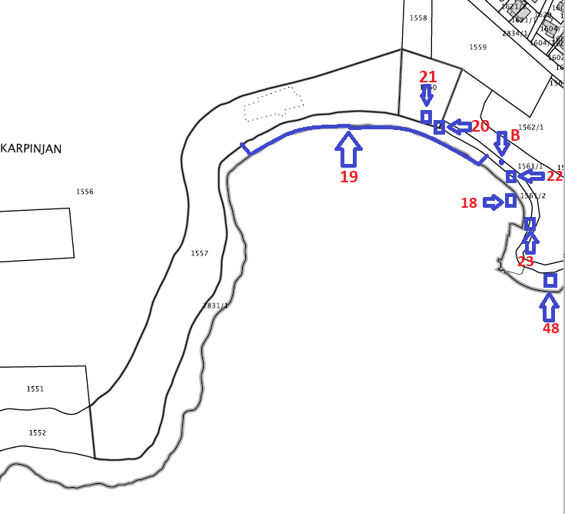
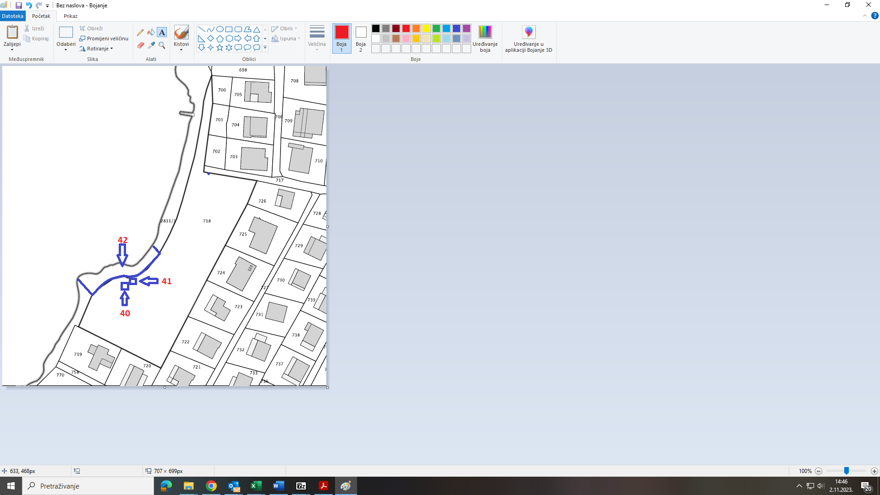

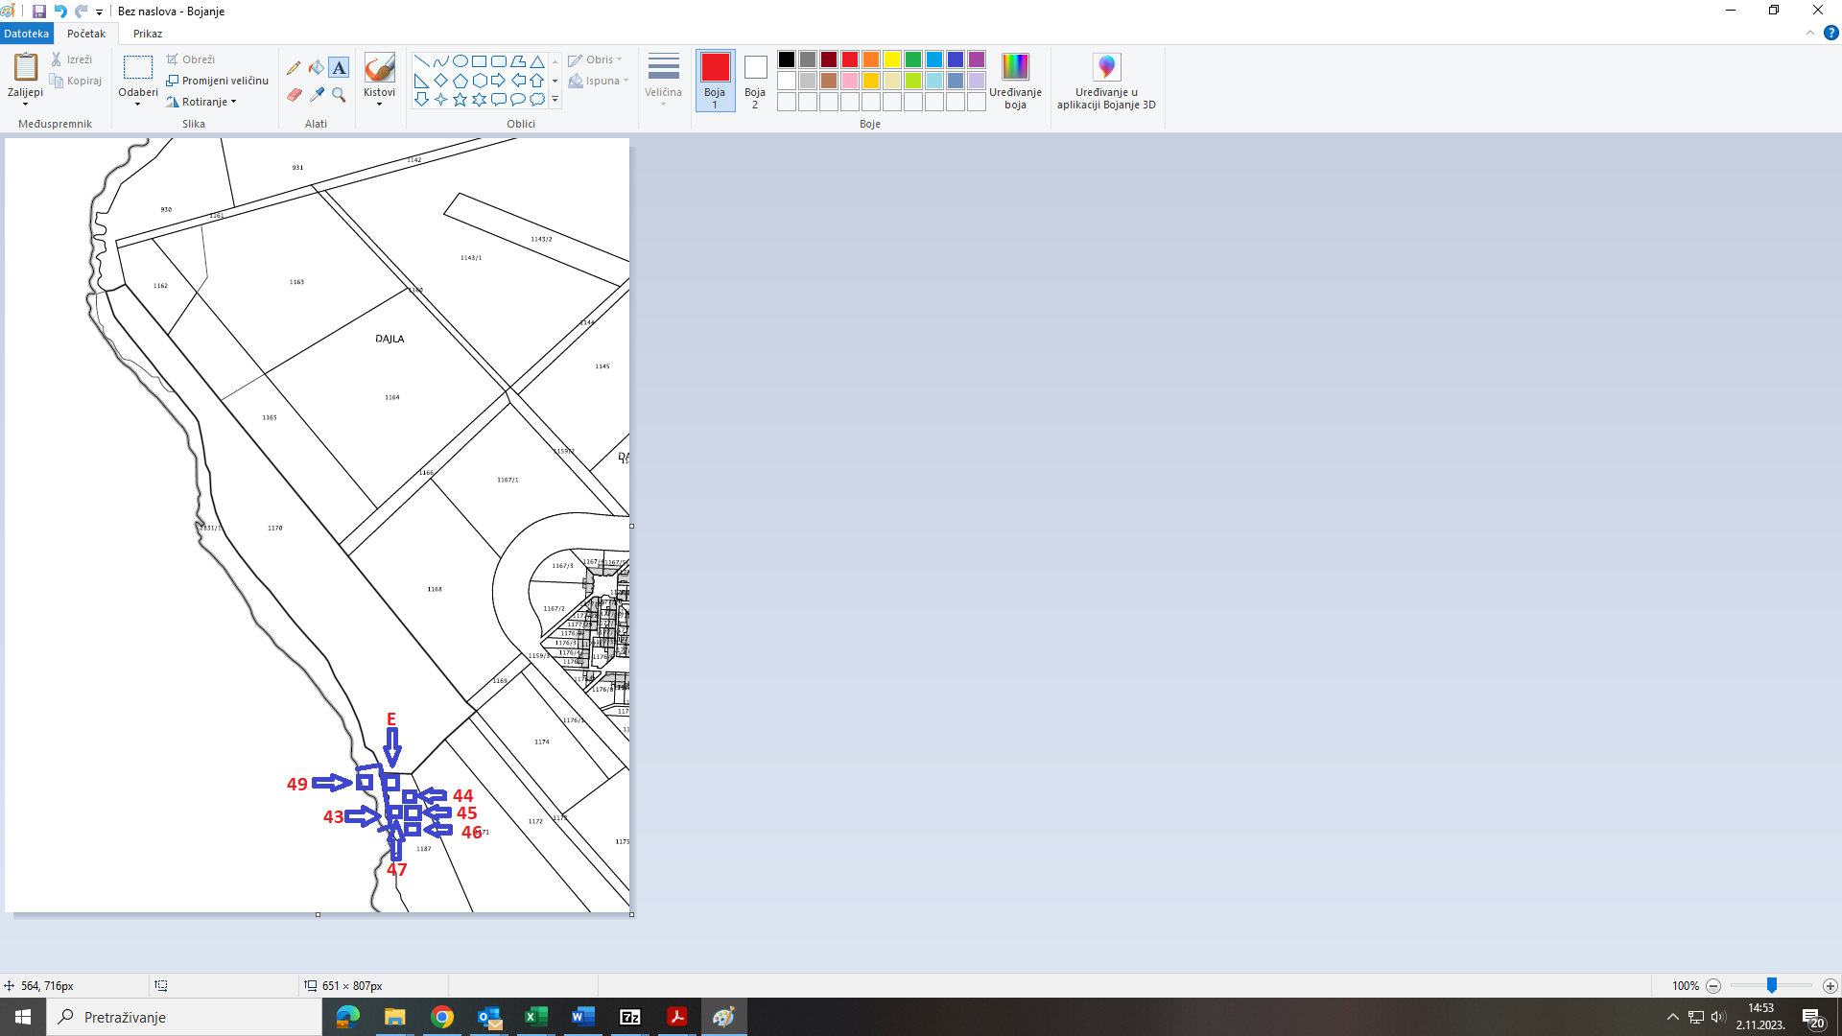
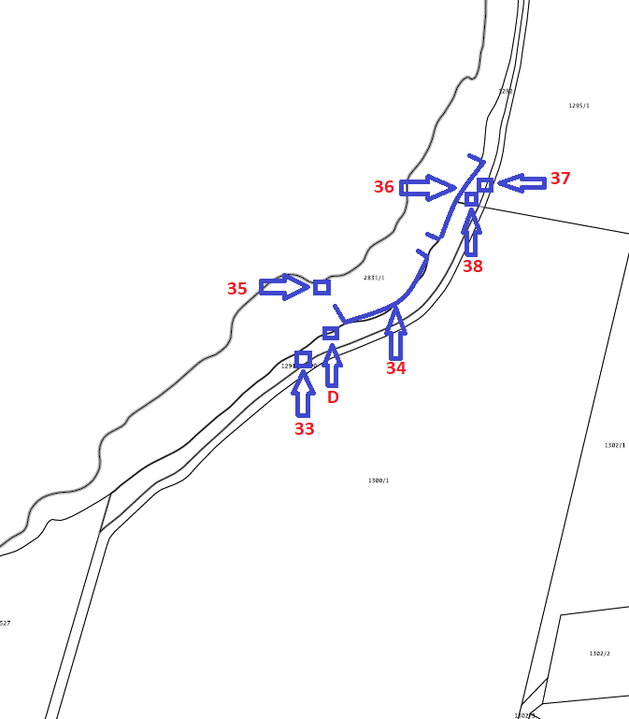

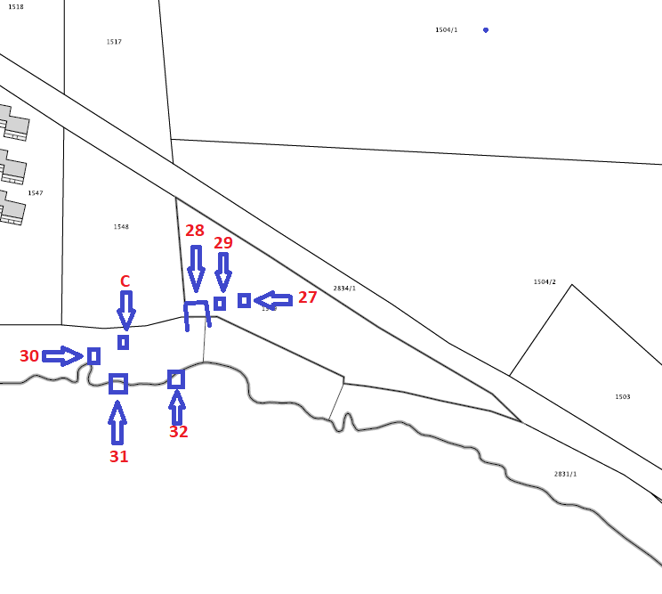

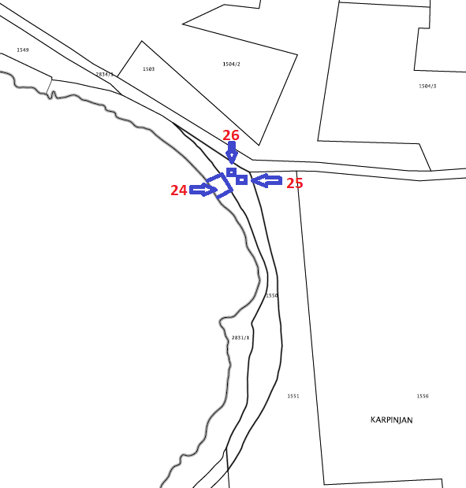

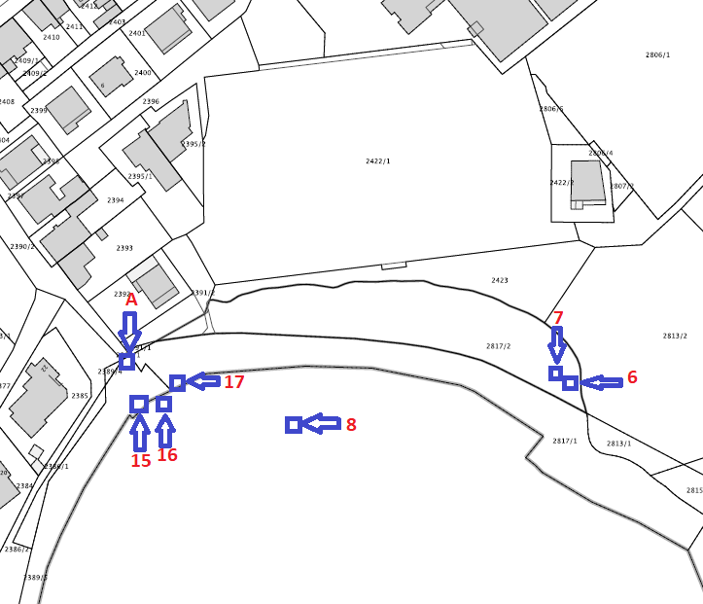
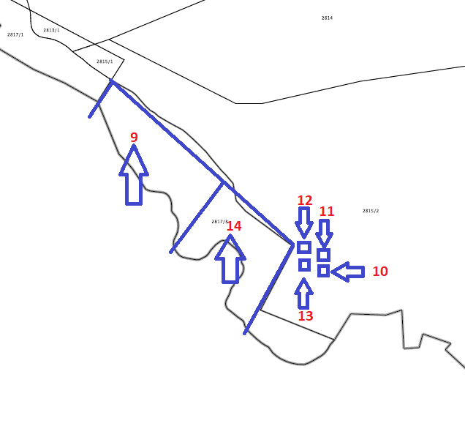
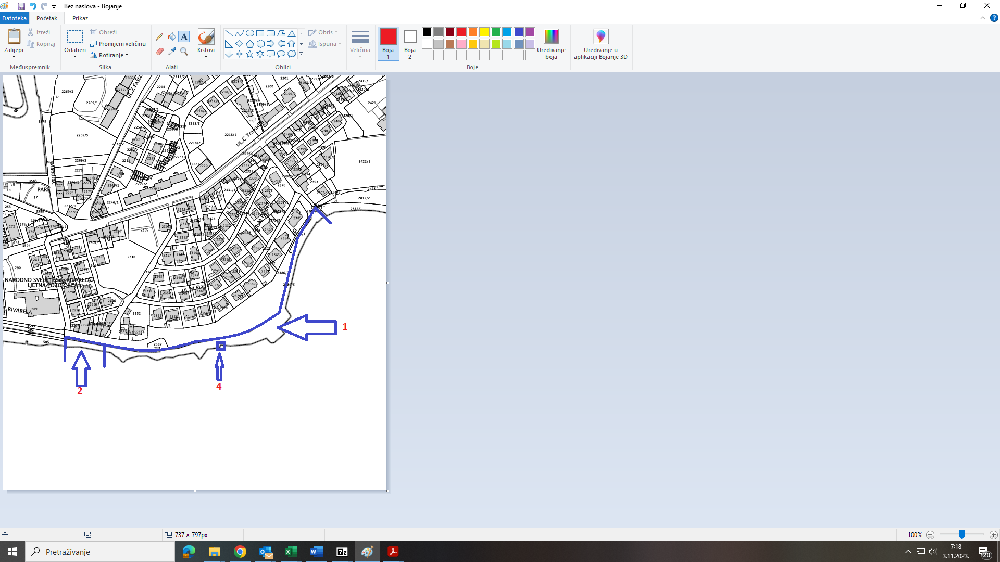
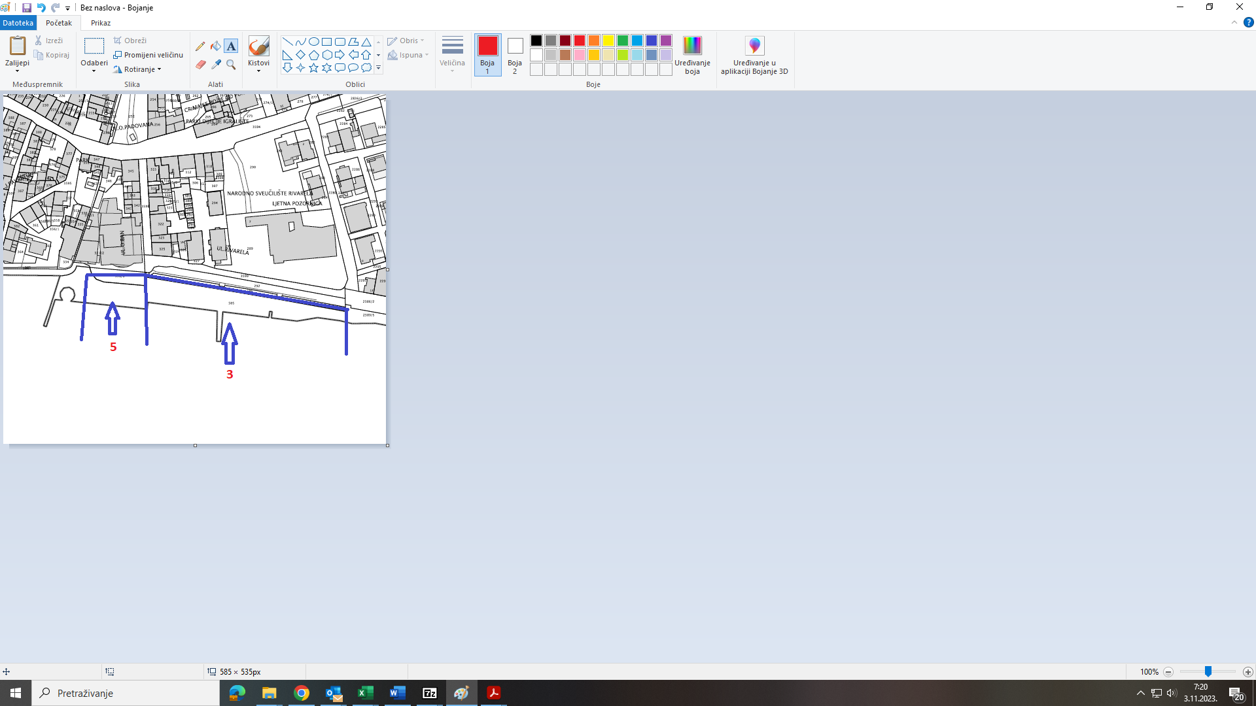

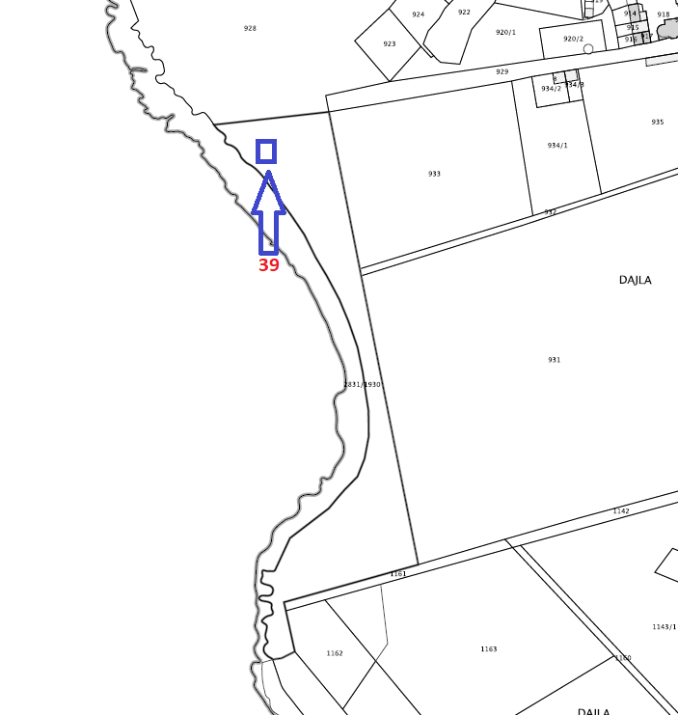

Articolo 9
Il piano di gestione del demanio marittimo deve prescrivere le condizioni per lo svolgimento delle attività basate sulla concessione del demanio marittimo.
Le condizioni per lo svolgimento delle attività di noleggio di navi a reazione e di rimorchiatori da diporto devono includere:
- il dovere di rispettare le condizioni di sicurezza della navigazione stabilite dalla capitaneria di porto competente
- l'obbligo di non avvicinarsi ad una distanza di 50 metri dalla barriera di protezione della spiaggia sistemata, oppure a 150 metri dalla costa di una spiaggia non sistemata
- dovere di istituire e mantenere un corridoio di sicurezza delimitato da barriere di protezione galleggianti.
- l'obbligo di allontanare la nave dal mare prima del tramonto
- l'obbligo di rimuovere il pontile temporaneo prima del tramonto nel caso in cui il permesso preveda l'installazione di un pontile temporaneo.

Le condizioni per lo svolgimento delle attività relative all'attività di noleggio di attrezzature da spiaggia devono includere:
l. l'obbligo di tenere ordinatamente disposte e riposte le attrezzature da spiaggia (ombrelloni, lettini, attrezzature subacquee, attrezzature per il nuoto) nella parte del demanio marittimo designata dal permesso sul demanio marittimo per la loro collocazione e rilascio quando non sono noleggiate all’utente.

Le condizioni per lo svolgimento delle attività di ristorazione in un bar sulla spiaggia, pasticceria, panetteria, struttura di servizi semplici di ristorazione da un chiosco e struttura di servizi semplici in un veicolo fermo o rimorchio devono includere:
- l'obbligo di collegamento alla rete idrica e di scarico e, se questa opzione non è disponibile, l'obbligo di installare un serbatoio per l'acqua e lo scarico
- secondo apposita normativa, con o senza area di servizio all'aperto (terrazza), dove vengono preparate e servite principalmente le bevande, vengono servite le bevande e possono essere preparati e serviti o solo serviti panini caldi e freddi, dolci e frutta.
- l'obbligo di installare un WC chimico, uno per le donne e uno per gli uomini, ciascuno con una superficie in pianta non superiore a 2 m2, che deve essere completamente recintato con materiale naturale o altro materiale idoneo per adattarsi all'ambiente e visivamente nascondere le cabine, qualora non siano presenti servizi igienici pubblici in prossimità del luogo in cui viene svolta l'attività
- l'obbligo di realizzare un chiosco e di sistemare un terrazzo esclusivamente sul basamento originario o sulla piattaforma di montaggio-smontaggio, ossia il pavimento posto sull'apposita sottostruttura che poggia sul basamento originario del demanio marittimo.

V PIANO DI VIGILANZA SUI TITOLARI DEI PERMESSI NEL DEMANIO MARITTIMO

Articolo 10
Il lavoro di supervisione viene svolto dai vigili marittimi.
I vigili marittimi hanno l'autorità di esercitare la supervisione prescritta dalla legge sul demanio marittimo e sui porti marittimi e dalla Delibera sull'odine sul demanio marittimo.

VI DISPOSIZIONI TRANSITORIE E FINALI

Articolo 11
Il Piano di adozione entra in vigore 8 (otto) giorni dalla data di pubblicazione sul Bollettino ufficiale della Città di Novigrad-Cittanova.

CLASSE: 342-03/23-01/05
N.PROT.: 2163-5-02-23-1
__________, Cittanova

CONSILGIO CITTADINO DELLA CITTÀ DI NOVIGRAD-CITTANOVA
PRESIDENTE DEL CONSIGLIO CITTADINO
Dijana Lipovac Matić

DELUCIDAZIONE

I BASE GIURIDICA PER L'ADOZIONE DELL'ATTO

- L'articolo 39 della Legge sul demanio marittimo e sui porti marittimi (Gazzetta ufficiale della Repubblica di Croazia n. 83/23 - di seguito: Legge) prescrive l'obbligo dell'organo esecutivo dell'unità dell'autogoverno locale di preparare una proposta per il piano di gestione del demanio marittimo per il prossimo quinquennio (dal 2024 al 2028) e condurre una consultazione pubblica ai sensi della normativa che disciplina il diritto di accesso alle informazioni per la durata di almeno 30 giorni
- Articolo 35 della Legge sull'autonomia locale e territoriale (regionale) (Gazzetta ufficiale della Repubblica di Croazia n. 33/01,60/01,106/03,129/05,109/07,125/08, 36/09,
150/11, 144/12, 19/13, 137/15, 123/17, 98/19 e 144/20) prescrive che l'organo rappresentativo, tra gli altri, emani delibere e altri atti generali che regolano questioni nell'ambito dell'autonomia locale, cioè territoriale (regionale),
- la disposizione dello Statuto della Città di Novigrad-Cittanova (Bollettino ufficiale della Città di Novigrad-Cittanova, n. 5/09, 3/13, 2/14, 2/17, 1/18, 2/18, 2/20, 1 /21 e 6/21) prescrive che il Consiglio cittadino, sulla base dei diritti e delle autorizzazioni stabiliti dalla legge e dallo Statuto, adotti lo Statuto, il Regolamento di procedura, il bilancio, la delibera sull'esecuzione del bilancio e altri atti.

II QUESTIONI FONDAMENTALI DISCIPLINATE DAL PRESENTE ATTO

Il 29 luglio 2023 è entrata in vigore la nuova Legge sul demanio marittimo e sui porti marittimi. L’articolo 39 della suddetta legge prescrive l’obbligo per l’organo esecutivo dell’unità dell’autogoverno locale di elaborare una proposta per il piano di gestione del demanio marittimo per il prossimo quinquennio entro il 1° settembre dell’anno in corso, ed effettuare una consultazione pubblica ai sensi della normativa che disciplina il diritto di accesso alle informazioni della durata di almeno 30 giorni. La proposta di piano di gestione del demanio marittimo conterrà le attività previste sul demanio marittimo e le priorità per la loro attuazione, le fonti di finanziamento per la loro attuazione, un piano di manutenzione, ricostituzione delle spiagge e costruzione del demanio marittimo, un piano per il rilascio dei permessi sul demanio marittimo e un piano per la vigilanza dei titolari dei permessi sul demanio marittimo.

III IMPATTO SUL BILANCIO

L'adozione del presente atto non ha alcun impatto sul bilancio della Città di Novigrad-Cittanova.

